


Universidade Federal de Pernambuco

graduação em Ciência da Computação

Centro de Informática

SISTEMAS DE RECOMENDAÇÃO PARA ANÁLISE DE DADOS DO NETFLIX
TRABALHO DE GRADUAÇÃO

Aluno: Igor Duarte Alencar Lira (idal@cin.ufpe.br)
Orientador: Tsang Ing Ren (tir@cin.ufpe.br)

Recife, 01 de dezembro de 2009

Universidade Federal de Pernambuco

graduação em Ciência da Computação

Centro de Informática

SISTEMAS DE RECOMENDAÇÃO PARA ANÁLISE DE DADOS DO NETFLIX
TRABALHO DE GRADUAÇÃO

Monografia apresentada ao Centro de Informática da Universidade Federal de Pernambuco, como requisito parcial para a obtenção do Grau em Ciências da Computação

Aluno: Igor Duarte Alencar Lira (idal@cin.ufpe.br)
Orientador: Tsang Ing Ren (tir@cin.ufpe.br)

“Não há que ser forte. Há que ser flexível.”
Antigo provérbio Chinês
Agradecimentos
Agradeço a minha mãe e irmã, por sempre estarem do meu lado, incentivando e apoiando minhas decisões. Com certeza, se não fosse pelo apoio de vocês duas, eu não estaria concluindo mais essa etapa.
Ao meu orientador, o professor Tsang, por todas as oportunidades oferecidas, o conhecimento transmitido e paciência ao longo desse trabalho.
Agradeço também aos meus companheiros do grupo PET-Informática, principalmente o professor Fernando Fonseca, que me mostrou que a universidade não está restrita apenas ao campo de pesquisa, que existem muitas outras coisas que podem ser feitas. Aprendi, nem que seja um pouco, com cada integrante do grupo, pois toda pessoa tem algo a ensinar, e se hoje sou uma pessoa melhor, agradeço a vocês.
Por fim, mas não menos importante, meus amigos. Aos amigos do CIn Bolinha, Diogo (Físico), Thiago Lemos (Lemão), Luciano (Lucy), Thiago Ferreira (Mago), João Paulo (JP), Bruno (Bruneca), João Cléber (JC), Diego (Klaus), Telmo, e tantos outros que fizeram desse tempo de graduação uma das melhores experiências da minha vida. Obrigado também por me lembrarem que é preciso se divertir e aproveitar mais a vida.
iv
Resumo
Atualmente, a capacidade de personalização se mostra, cada vez mais, um fator crucial para o sucesso de muitos serviços. Dentre as diversas formas de personalizações existentes uma vem apresentando um grande destaque, que são os sistemas de recomendação. Sistemas de recomendação têm por objetivo sugerir algo (livros, filmes, sites para serem visitados, outros usuários em redes sociais, por exemplo) para um usuário e que essa sugestão apresente uma boa possibilidade de ser aceita. Esses sistemas logo passaram a ser empregados em sistemas comerciais, sendo um dos mais famosos o Amazon.com. Vendo tamanha oportunidade, a NetFlix. A partir da análise dos dados da competição NetFlix Prize, esse banco de dados poderia ser organizado em um tipo de rede. Uma vez que é uma tarefa complexa organizar tal rede, ela se encaixa em uma área que vem ganhando destaque na área de Inteligência Artificial, que são as redes complexas
Palavras-chave: Sistemas de recomendação, redes complexas, scale free, NetFlix, índice de agrupamento

Sumário
1. INTRODUÇÃO 1
2. SISTEMAS DE RECOMENDAÇÃO 3
2.1. ESTRATÉGIAS DE RECOMENDAÇÃO 3
2.1.1 Listas de recomendação 4
2.1.2 Avaliações de usuários 4
2.1.3 Suas Recomendações 5
2.1.4 “Usuários que se interessaram por X também se interessaram por Y” 6
2.1.5 Associação por conteúdo 7
2.2. TÉCNICAS 8
2.2.1. Content-Based Filtering 8
2.2.2. Collaborative Filtering 9
2.2.3. Filtragem Híbrida 11
2.3. COMPETIÇÕES 11
2.3.1. NetFlix Prize 11
2.3.2. KDD Cup 12
3. REDES COMPLEXAS 14
3.1. ESTUDO DE REDES 15
3.2. TIPOS DE REDES 16
3.2.1. Randômica 16
3.2.2. Smal-world 18
3.2.3. Scale free 18
4. SISTEMAS DE RECOMENDAÇÃO & REDES COMPLEXAS 21
4.1. CRIAÇÃO E TOPOLOGIA DA REDE 21
4.2. COMBINAÇÃO DAS TÉCNICAS 23
5. EXPERIMENTOS 24
5.1. RESULTADOS 25
6. CONCLUSÕES E TRABALHOS FUTUROS 27
REFERÊNCIAS 28
Apêndice A: Assinaturas 30

Lista de Tabelas
Tabela 2.1 Recomendação baseada em filtragem colaborativa 10
Tabela 3.1 Sumário qualitativo das caracterizações de diversos tipos de redes 20

Lista de Figuras
Figura 2.1 Lista de recomendação 4
Figura 2.2 Avaliação de um usuário sobre um produto 5
Figura 2.3 Página de recomendações 6
Figura 2.4 Recomendação por associação 7
Figura 2.5 Associação por conteúdo 7
Figura 2.6 Filtragem híbrida 11
Figura 3.1 Exemplo de uma rede e a distribuição do grau dessa rede 16
Figura 3.2 Uma distribuição seguinda uma lei de potência 18
Figura 4.1 Exemplo de rede utilizando filme como nó 22
Figura 4.2 Exemplo de rede utilizando usuário como nó 22
Figura 5.1 Exemplo de uma sub-rede 24
Figura 5.2 Gráfico da distribuição do grau da rede filtrada por 400 usuários 26
Figura 5.3 Gráfico da distribuição do grau da rede filtrada por 200 usuários 26

INTRODUÇÃO

Atualmente, a capacidade de personalização se mostra, cada vez mais, um fator crucial para o sucesso de muitos serviços. Entenda como personalização a customização feita para, ou por, um cliente, adaptando um serviço da maneira que ele prefere. Isso pode ser visto claramente em sites de músicas online, como o Last.fm [13], onde um usuário pode escolher quais músicas prefere escutar, ou então, escutar uma playlist (lista que músicas) criada por outros usuários. Essa personalização vem se tornando uma constante em serviços disponíveis na web. Estão presentes em sites de vendas de produtos, músicas, livros, filmes, gastronomia e etc.
Dentre as diversas formas de personalizações existentes (alteração da posição de menus, alteração da tela de exibição de uma tela, organização de uma playlist, entre outras) uma vem apresentando um grande destaque, que são os sistemas de recomendação. Sistemas de recomendação têm por objetivo sugerir algo (livros, filmes, sites para serem visitados, outros usuários em redes sociais, por exemplo) para um usuário e que essa sugestão apresente uma boa possibilidade de ser aceita. Essas sugestões podem ser desde produtos comerciais (livros, cd’s, DVD’s) a relacionamentos em redes sociais. Existem várias técnicas que podem ser utilizadas em sistemas de recomendação. Elas podem ser, por exemplo, a técnica de sugestão dos top N itens, que sugere para o usuário aqueles itens que apresentam maior destaque entre os outros por serem mais avaliados, mais comprados, por exemplo, excluindo das recomendações bons itens apenas por eles não serem os mais avaliados, a sugestões baseadas no comportamento de um usuário para que seja feitas uma comparação com outros usuários, para daí, sugerir algo para esse usuário.
Esses sistemas logo passaram a ser empregados em sistemas comerciais, sendo um dos mais famosos o Amazon.com [1]. Vendo tamanha oportunidade, a NetFlix [21], empresa norte-americana de locação on-line de DVD’s e Blu-Ray, lançou uma competição, em outubro de 2006, onde a partir de uma base de dados fornecida pela própria NetFlix, aquele que conseguisse alcançar um taxa de erro pré-estabelecida ganharia o prêmio de um milhão de dólares. A base de dados é constituída por um conjunto de treinamento que contem, aproximadamente, 100 milhões de classificações de 18 mil filmes feitas por 480 mil usuários do NetFlix.
Qualquer técnica poderia ser utilizada nessa competição, contudo, foram as técnicas de sistemas de recomendação, como a técnica de filtragem híbrida utilizada por Bell e Koren [23], que sempre apresentaram os melhores resultados.
A partir da análise dos dados da competição NetFlix Prize [10], esse banco de dados poderia ser organizado em um tipo de rede.
Uma vez que é uma tarefa complexa organizar tal rede, ela se encaixa em uma área que vem ganhando destaque na área de Inteligência Artificial, que são as redes complexas.
Redes complexas podem ser classificadas como redes randômicas, scale-free ou smal-world [4 - 6][17]. Dependendo de quais características uma rede apresente, ela será classificada como um desses três tipos.
Esse trabalho tem por objetivos realizar uma análise topográfica da base do NetFlix, possibilitando a sua classificação em um dos tipos de redes complexas. Após essa classificação, um estudo estatístico será avaliado, verificando a maneira como a rede se comporta.
Por fim, após essa análise, um sistema de recomendação poderá ser criado para fazer sugestões de filmes baseados nas informações extraídas da base de dados. O objetivo desse trabalho é diferente do objetivo final da NetFlix Prize, uma vez que na competição o objetivo é prever os ratings que um usuário pode dar para os filmes da base. Enquanto nós pretendemos sugerir filmes para um usuário dado à associação entre esses filmes. Posteriormente, a rede pode ser reorganizada, modificando as relações de seus elementos, para tentar solucionar o problema da competição.
O capítulo 2 aborda o assunto de sistemas de recomendação. Explanando quais os tipos existentes, algumas técnicas mais importantes, e as competições as quais sistemas de recomendação vêm sendo empregados. O capítulo 3 trata sobre redes complexas, quais são os seus tipos, e como classificar uma rede em um desses tipos. No capítulo 4 será apresentado o método proposto nesse trabalho, onde combinaremos redes complexas e sistemas de recomendação a fim de realizar uma análise mais minuciosa, verificando os tipos de agrupamentos existentes, como os elementos se relacionam entre si (se estão muito dispersos, se elementos distintos estão muito distantes entre si), sobre os dados do NetFlix. O capítulo 5 apresentará os experimentos realizados e seus resultados. Nesse capítulo será explicada a metodologia adotada para a realização de tais experimentos. Por fim, o capítulo 6 apresentará as conclusões tomadas a partir dos resultados dos experimentos realizados e sugestões para trabalhos futuros.

SISTEMAS DE RECOMENDAÇÃO

Recomendar produtos, itens, informações para um usuário é uma tarefa bastante complicada. Quando uma pessoa faz uma recomendação, como por exemplo, recomendar um filme para um amigo, assume-se que a pessoa possui certo conhecimento sobre o tipo de filme que seu amigo tem. Às vezes, essa tarefa mostra-se bastante difícil. Não é simples transformar o conhecimento que um usuário possui sobre outro em regras que possam ser utilizadas em um sistema computadorizado.
Hoje, com a grande quantidade de informações disponíveis, graças a Internet, um usuário, muitas vezes inexperiente, deparasse com várias alternativas entre as diversas que lhes são oferecidas. Ele recorre a recomendações feitas por outras pessoas, que podem chegar de forma direta, chamada de word of mouth [16], por meio de opiniões vistas em jornais, revistas, entre outros.
Sistemas de recomendação são utilizados para que haja um aumento na capacidade e eficácia destas sugestões. Em um sistema de recomendação (SR) padrão, os usuários fornecem recomendações com entrada para o sistema, que agrega tais informações e as direciona para os usuários possivelmente interessados nessas sugestões [25]. Um dos principais desafios é fazer a melhor combinação possível entre o que está sendo recomendado e aqueles que estão procurando por recomendações.
Os desenvolvedores do primeiro sistema de recomendação, o Tapestry [8], criaram a expressão “filtragem colaborativa” (collaborative filtering). Resnick e Varian [25] preferem o termo sistemas de recomendação por dois motivos. Primeiro, os “recomendadores” podem não colaborar com os usuários que recebem as recomendações explicitamente, umas vez que eles podem não se conhecer. Segundo, recomendações podem sugerir itens de interesse particular, incluindo aqueles que deveriam ser descartados da recomendação.
A filtragem colaborativa ficou caracterizada como um tipo de sistema de recomendação, assim como existe o sistema de filtragem baseada em conteúdo (content-based filtering). Os dois serão detalhados nas próximas seções desse capítulo.

ESTRATÉGIAS DE RECOMENDAÇÃO

Pelo que já foi explicado anteriormente, sistemas de recomendação mostram-se uma poderosa ferramenta no que se refere à personalização de serviços. Com isso, podemos dizer que os principais objetivos desses sistemas é aumentar a fidelidade e conseqüentemente, a lucratividade (caso o serviço tenha fins lucrativos) do serviço. Para fazer essas recomendações, é necessário utilizar-se de diferentes estratégias para fazer tais recomendações, que dependem diretamente da complexidade no tratamento das informações coletadas que serão utilizadas como entradas para o sistema. As estratégias mais utilizadas serão são descritas a seguir [7]:

Listas de recomendação

Listas de recomendação consistem em manter listas organizadas de itens separadas pelos interesses. Os dados dos usuários não precisam analisados de maneira profunda para a criação destas listas. A única análise que se faz necessária é o monitoramento dos itens mais populares, e sua ordenação em grupos como: “Itens mais vendidos”, “Sugestões para presentes”, entre outros. A figura 2.1 mostra um exemplo de listas de recomendação. Nesse exemplo do sita da Amazon.com, temos uma lista de músicas, produtos para cozinha e, na parte direita da imagem, uma lista de produtos para bebês.

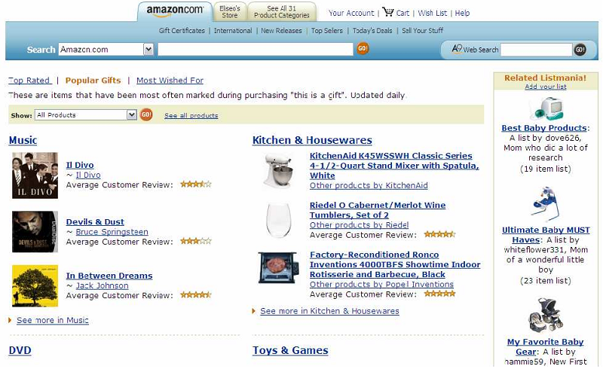
Figura 2.1 Lista de recomendação

A principal vantagem dessa técnica está em sua fácil implementação. Faz-se necessário apenas manter listas com necessidades de marketing, de aumento de lucrativdade, etc. A desvantagem é que esse tipo de recomendação não é direcionado a um único usuário, mas sim a todos os usuários do serviço.

Avaliações de usuários

Uma estratégia comumente usada, onde o usuário, além de comprar um produto, também pode optar por deixar um comentário sobre o produto adquirido. As opiniões dos usuários podem ser apresentadas na forma de ícones que representam uma escala de satisfação com o produto, ou na forma de texto, onde os usuários descrevem de uma maneira mais subjetiva sua opinião.

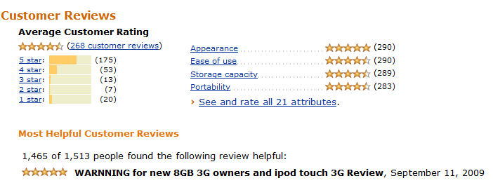
Figura 2.2 Avaliação de um usuário sobre um produto

As avaliações feitas por outros usuários são bastante úteis, pois asseguram a outros consumidores a qualidade e utilidade do produto em questão. Contudo, para que isso funcione, é necessário que essas avaliações sejam verdadeiras.

Suas Recomendações

Este tipo de recomendação é oferecido em uma seção à parte do sistema. Ao invés de ser oferecida a todos, como ocorre com listas de recomendação, ele é inteiramente dedicada a sugestões feitas especificamente para o usuário. Dois tipos de recomendação podem ser feitas nestas seções: aquelas feitas a partir de preferências implícitas ou explícitas. A figura a seguir apresenta um exemplo de página de recomendação onde são oferecidas sugestões a partir de dados coletados implicitamente.

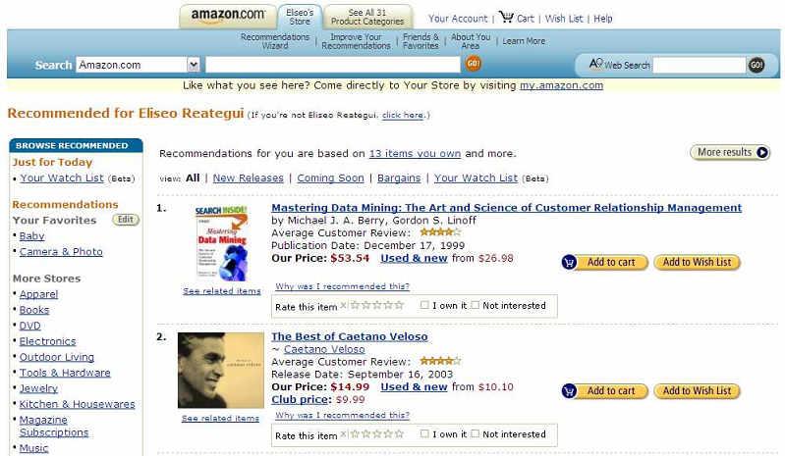
Figura 2.3 Página de recomendações

Nesse exemplo, há uma lista de itens recomendados, entre livros e cds. Podemos ver na figura dois itens recomendados (um livro de mineração de dados e um CD do músico Caetano Veloso). O sistema deixa de maneira explícita, ao alto da página, que as recomendações feitas foram baseadas em 13 elementos adquiridos pelo usuário. Ou seja, o usuário não disse explicitamente que se interessava por CDs de música brasileira ou por livros de mineração de dados, mas, a partir da análise de um histórico de comprar, estas informações foram inferidas justificando assim, a sugestão feita pelo sistema.

“Usuários que se interessaram por X também se interessaram por Y”

Utilizando técnicas que possam encontrar em bancos de dados associações entre itens avaliados por usuários podemos chegar à técnica em questão. Esse tipo de técnica é facilmente encontrado em sites de comercio eletrônico, como pode ser visto na figura a seguir.


Figura 2.4 Recomendação por associação

No exemplo ilustrado acima, ao se selecionar um livro, outros livros semelhantes são apresentados. De acordo com Eliseo e Sílvio [7] esse é a maneira mais complexa de se fazer recomendação, pois exige uma análise detalhada dos hábitos do usuário para que padrões possam ser identificados e se possa fazer a recomendação de itens com base nos padrões encontrados

Associação por conteúdo

Até agora foi falado em recomendações baseadas em ações dos usuários, porém, recomendações também podem ser feitas utilizando-se dados dos próprios produtos. Por exemplo, a partir do autor de um livro, podemos sugerir para o usuário outros livros do mesmo autor, ou então, livros que tratam do mesmo assunto. Para isso é necessário um escopo mais restrito. A figura a seguir ilustra um exemplo de associação por conteúdo.


Figura 2.5 Associação por conteúdo
Nesse exemplo, ao procurar um livro com o título Salesforce.com Secrets of Sucess, o Amazon.com recomenda outros livros que possuem no título a palavra Salesforce. Diversas técnicas podem ser empregadas para se realizar essa recomendação. Algumas delas serão apresentadas na próxima seção.

TÉCNICAS

Várias tecnologias surgiram com o objetivo de identificar padrões de comportamento e utilizar esses padrões na personalização do relacionamento de sistemas com o usuário.
A procura por tecnologias que filtrem informações não é algo novo [15]. Peter Denning já alertava em 1982 [15] para a necessidade de tecnologias que tratassem a grande quantidade de dados que estava sendo gerada por diversos tipos de sistemas e sendo recebidas pelos usuários. Ele destacava que era importante se preocupar com o recebimento da informação, com o controle do processo, de recuperação e filtragem para que esta chegasse até aquele que fosse utilizá-la.
No entanto, há uma distinção entre filtragem e processos de recuperação de informações. Recuperação de informação envolve armazenamento, índices, e tecnologia para recuperação de documentos textuais. Para que ocorra uma recuperação, o usuário deve fornecer uma busca (query) que contem as informações que ele deseja. A filtragem por sua vez mantém um perfil dos interesses do usuário. Assim, a filtragem dá preferência aos interesses do usuário, enquanto a recuperação concentra-se em um interesse que surgiu naquele momento.
Técnicas de filtragem podem ser empregadas em sistemas de recomendação. A seguir são descritas os três principais tipos de filtragem.

Content-Based Filtering

Segundo Herlocker [9], por vários anos os cientistas direcionaram seus esforços para amenizar os problemas causados pela sobrecarga de informações através de projetos que integram tecnologias que categorizam e reconhecem informações. Alguns softwares geram automaticamente descrições dos conteúdos dos itens e comparam estas descrições com os interesses dos usuários verificando assim se o item corresponde aos interesses do usuário [4]. Esse tipo de técnica é chamado de filtragem baseado no conteúdo [9], pois realiza a filtragem baseada na análise do conteúdo dos itens.
Os interesses do usuário podem ser obtidos através de informações cedidas diretamente pelo próprio usuário ou por meio de outras ações, como aquisição de itens. Algumas ferramentas que utilizam essa abordagem usam a técnica de indexação de freqüência de termos [9], técnica bastante difundida na área de recuperação de informação. Nesse tipo de indexação, as informações dos documentos e necessidades dos usuários são descritas utilizando vetores com uma dimensão para cada palavra que ocorres na base de dados. Cada elemento do vetor é a freqüência que uma palavra x ocorre em um documento ou em uma consulta feita pelo usuário.
Uma maneira de utilizar a filtragem baseada no conteúdo é através de uma solicitação de análise de itens feita ao próprio usuário, onde ele avaliar alguns itens, dizendo se esses itens são de seu interesse ou não. Uma vez que a avaliação é feita, o sistema irá buscar itens que se encaixem, devido ao seu conteúdo, com os interesses e descarta aqueles que não satisfazem esse requisito.
Esse tipo de sistema apresenta algumas limitações como: o conteúdo de dados pouco estruturados é difícil de ser analisado; o entendimento do conteúdo do texto, uma vez que, a interpretação é uma tarefa bastante subjetiva e dada à quantidade de sinônimos que podem ser utilizados para representar um objeto; o sistema pode acabar se super especializando, pois ele procura se basear em avaliações positivas e negativas feitas pelo usuário, não apresentando assim, conteúdos que não “casem” com o perfil.

Collaborative Filtering

A filtragem colaborativa foi desenvolvida para suprir as deficiências que foram encontradas na filtragem baseada no conteúdo [2] [9]. A principal diferença entre a filtragem colaborativa e a baseada no conteúdo é que a primeira não necessita do reconhecimento do conteúdo dos itens.
A essência de sistemas colaborativos é a troca de troca de experiência entre pessoas que possuem interesses em comum. Aqui, os filtros são feitos baseados nas avaliações feitas pelos usuários. O Tapestry [8],primeiro sistema a usar essa abordagem, permitia ao usuário especificar consultas como: “mostre-me todos os arquivos que determinada pessoa considera importante”. Assim, em um grupo, usuários poderiam se beneficiar das experiências de seus companheiros.
De acordo com Herlocker [9], os primeiros sistemas que usavam collaborative filtering necessitavam que os usuários especificassem quais eram os itens de interesses. Contudo, esses sistemas automatizaram o procedimento através da coleta e armazenamento das avaliações dos itens feitas pelos usuários. Essas avaliações, ou ratings, são feitas para grupos de pessoas, permitindo que outros usuários do mesmo grupo se beneficiem da experiência dos outros membros do grupo.
Os sistemas mais simples desse tipo apresentam para o usuário, geralmente, uma média de pontuações, semelhante ao que aparece na Figura 2.2, só que os produtos apresentados são itens de interesse do usuário. Sistemas mais avançados descobrem de maneira automática relações entre usuários, classificando-os em um mesmo grupo, dado o padrão de semelhança que eles têm entre si. Um exemplo de um sistema que utilizou tal abordagem é o MovieLens [26], um sistema de recomendação de filmes. Nesse sistema, o usuário classificava os filmes que ele já havia assistido, e o sistema verificaria, utilizando os ratings dos filmes avaliados, outros usuários com gosto semelhantes. Assim, o sistema recomendaria para o usuário X os filmes que outros usuários que se assemelhavam a ele assistiram, mas que X ainda não assistiu.
A tabela 2.1 a seguir mostra como funcionaria um sistema de filtragem colaborativa funcionaria. Por exemplo, caso desejemos fazer uma recomendação para Ana, devemos procura pelos usuários que tem “gostos” semelhantes ao dela. João e Márcia possuem certa semelhança com Ana, pois João e Ana possuem o produto I, e Ana e Márcia possuem o mesmo produto IV. Logo, pela semelhança de interesses, poderíamos sugerir para Ana o produto II, pois João também possui esse produto, e os produtos III e V, produtos que também pertencem a Márcia.

Usuário | Produto I | Produto II | Produto III | Produto IV | Produto V
Paulo |  | X |  |  | X
João | X | X
Márcia |  |  | X | X | X
Carlos |  |  | X
Ana | X |  |  | X
Mauro |  | X
Tabela 2.1 - Recomendação baseada em filtragem colaborativa

A filtragem colaborativa apresenta vantagens, como por exemplo, recomendar algo aos usuários totalmente inesperados, itens que ele não estava procurando. Outra vantagem é que esse tipo de recomendação possibilita a criação de comunidades de usuários pela identificação que eles têm entre si, como gostos, interesses.
Contudo, a filtragem colaborativa não é perfeita. Ela pode apresentara problemas na coleta de informações, sendo esses alguns dos problemas:
- Primeiro avaliador: quando um novo produto é inserido no banco, ele não será recomendado, pois o sistema não possui nenhuma informação sobre o produto.
- Avaliações esparsas: o objetivo desses sistemas é ajudar pessoas. Caso a quantidade de usuários seja pequena em relação à quantidade de dados, informações disponíveis no sistema existem um grande risco que as avaliações tornem-se muito esparsas, não podendo assim, realizar um agrupamento de itens pelo interesse dos usuários.
- Similaridade: caso um usuário tenha um perfil que difere do normal, ele correrá o risco de nunca ter uma recomendação relevante, uma vez que o ele terá dificuldade de encontrar outros usuários com gostos similares.
A técnica de filtragem colaborativa pode ser separada em três passos:
- Calcular o peso de cada usuário em relação à similaridade ao usuário ativo (métrica de similaridade).
- Selecionar um subconjunto de usuários com maiores similaridades (vizinhos) para considerar na predição.
- Normalizar as avaliações e computar as predições ponderando as avaliações dos vizinhos com seus pesos.

Filtragem Híbrida

Essa abordagem procura unir as vantagens apresentadas pelas duas técnicas anteriores, criando assim, um sistema que melhor atenda as necessidades dos usuários [2][9]. Ela procura também eliminar as desvantagens presentes nas outras técnicas, como pode ser visto na figura abaixo.

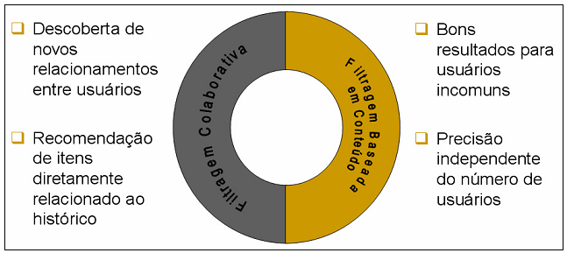
Figura 2.6 Filtragem híbrida

COMPETIÇÕES

Agora serão apresentadas duas importantes competições as quais técnicas de sistemas de recomendação vêm ganhando um grande destaque. Na primeira, a competição NetFlix, o objetivo é a criação de um sistema de recomendação que supere o Cinematch, o sistema da NetFlix. O segundo, por sua vez, é uma importante competição na área de mineração de dados (Data Mining), que se utilizou da primeira como objeto de estudo. Ambas serão mais bem detalhadas nas seções seguintes.

NetFlix Prize

Em outubro de 2006, a NetFlix divulgou uma base de dados que contava com mais de 100 milhões de avaliações de filmes. Base de dados essa que vem sendo construída desde meados dos anos 90. Com a divulgação dessa base também foi lançado o desafio para a comunidade científica da área de mineração de dados, aprendizagem de máquina, áreas relacionadas a Inteligência Artificial. Esse desafio consistia no desenvolvimento de um sistema de recomendação que fosse mais preciso que o próprio sistema da NetFlix, o Cinematch, que recomenda filmes para os usuários da empresa. [10]
A NetFlix [21] é um serviço de aluguel de filmes on-line, onde seus clientes podem, através de uma mensalidade paga mensalmente, alugar um certa quantidade de filmes (dependendo do plano do cliente). Esses filmes são enviados para o cliente, e logo após os filmes serem vistos, o cliente os re-envia de volta, os depositando em caixas postais. Recentemente, a NetFlix também disponibiliza para seus clientes que os filmes possam ser visto via streaming, ou seja, o cliente recebe o filme pela internet, podendo assisti-lo um determinada quantidade de vezes que depende de seu plano contratado com a NetFlix. Uma vantagem para aqueles que preferem a comodidade de não ter que esperar que o filme chegue pelos correios, e se preocupe em passar em uma caixa postal para devolvê-lo posteriormente.
A empresa tem em média 11 milhões de clientes cadastrados. Essa enorme quantidade de clientes gera uma grande massa de dados. Para isso, a companhia estimula que os seus usuários classifiquem, de acordo com um rank, onde o valor mínimo é 1, e o valor máximo é 5, para saber a opinião dos usuários sobre os títulos que eles alugaram. Segundo os dados fornecidos pela empresa, ela conta com mais de 1 bilhão de DVD’s enviados, e envia mais de 1,5 milhões diariamente. Com isso, ela estipula que receba, aproximadamente, 2 milhões de classificações por dia. [10][21]
O Cinematch, sistema de recomendação da NetFlix analisa essas classificações geradas a fim de determinar uma lista de filmes similares que podem recomendados a partir de outro filme [10]. O desempenho desse sistema é medido principalmente através da raiz do erro quadrado médio (root mean squared error, RMSE) gerado pelo sistema contra a classificação dada pelos usuários.
A taxa de erro obtida pela Cinematch é de 0.9514, o que representa o aumento de 9,6% de lucros da NetFlix mensalmente. A solução apresentada que obtiver uma taxa de RMSE menor que 0.857 [11], o que representaria, aproximadamente, um aumento de 10% nos lucros da empresa, ganharia o prêmio de 1 milhão de dólares.

KDD Cup

A ACM (Association for Computing Machinery) [3] possui um grupo de interesse específico em assuntos de mineração de dados, o SIGKDD (Special Interest Group on Knowledge Discovery and Data Mining) [27]. Esse grupo, desde 1997, organiza competições a cerca de problemas que tenham aplicações tanto na indústria quanto na academia, abordando assuntos como câncer de mama, detecção de invasores em redes de computadores, detecção de embolismo pulmonar por imagens dentre outros problemas. Essa competição é chamada de KDD Cup [12].
A KDD Cup é a primeira e mais antiga competição em mineração de dados, e passou a ser parte integral da ACM SIGKDD International Conference on Knowledge Discovery and Data Mining. No ano de 2007 a KDD Cup abordou a competição NetFlix Prize [10]. Foram convidados a participar da KDD Cup os primeiros colocados da competição da NetFlix Prize. Isso incentivaria a troca de experiências e idéias entre os participantes das duas competições.

Podemos observar que sistemas de recomendação estão sendo cada vez mais associados com a área de mineração de dados. Dado a enorme quantidade de dados que precisam ser analisadas, aplicações em sistemas de recomendação muitas vezes recorrerem a tais técnicas.

REDES COMPLEXAS

Sistemas compostos por vários elementos semelhantes que interagem entre si são bastante comuns. A união desses elementos não é totalmente aleatória nem completamente regular. Isso acaba caracterizando que o “todo é mais que a soma das partes”. Freqüentemente são citados exemplos de sistemas complexos na natureza e na sociedade. Esses exemplos incluem o cérebro, o sistema imunológico, células biológicas, redes metabólicas, colônias de formigas, a internet, mercados econômicos, e redes sociais humanas, redes de computadores ligados fisicamente. [28]
Não existe uma definição formal de “sistema complexo”. Um sistema complexo é, informalmente, visto como uma grande rede de componentes relativamente simples e que não possui nenhum controle central, no qual são exibidos comportamentos complexos emergentes. Esses termos dessa definição não são rigorosamente definidos. “Componentes relativamente simples” significam que os componentes individuais, ou ao menos seus papeis funcionais no comportamento coletivo do sistema, são simples no que diz respeito a aqueles comportamentos coletivos. Por exemplo, um único neurônio ou uma única formiga são entidades complicadas na sua própria definição. Embora, o papel funcional dessas simples entidades no contexto de um cérebro completo ou numa colônia inteira é relativamente simples se comparada com o comportamento do sistema inteiro. [17]
“Comportamentos complexos emergentes” são mais difíceis de definir. A noção de emergentes refere-se ao fato de que o comportamento global do sistema não é somente complexo, mas também surge das ações coletivas de componentes simples, e que o mapeamento das ações individuais de cada um desses componentes para o comportamento coletivo não é trivial. A noção de não-linearidade é importante aqui: o todo é mais que a soma das partes. A complexidade do comportamento global do sistema esta tipicamente caracterizada em termos dos padrões que eles formam, o processamento de informações são adaptativas para o sistema, isto é, aumenta seu sucesso em algum contexto evolucionário ou competitivo. Para caracterizar comportamentos, cientistas que estudam sistemas complexos usam ferramentas de uma variedade de disciplinas, incluindo dinâmica não-linear, teoria da informação, teoria da computação, psicologia comportamental, e biologia evolucionária, entre outras.
Sistemas complexos, como seu próprio nome sugere, são tipicamente difíceis de entender. Tradicionalmente uma ciência mais matematicamente orientada como é a física, química, e biologia matemática tem se concentrado em modelos de sistemas simples que são mais entendíveis através da matemática. O surgimento de interesse em entender as propriedades gerais dos sistemas complexos tem acompanhado paralelamente o surgimento da computação, por causa do computador que tem possibilitado pela primeira vez na história fazer modelos mais aproximados de sistema complexos na natureza, dada a dificuldade de realizar tais tarefas quando não existiam os computadores. [17]

ESTUDO DE REDES

Recentemente existe um forte crescimento no estudo de redes em relação a várias disciplinas, abrangendo desde ciência da computação e comunicação até sociologia e epidemiologia. O estudo matemático de redes vem da teoria dos grafos, que teve seu início no começo do século dezoito com a solução de Euler para o famoso problema “As pontes de Konigsberg”. Na década de 50 Erdös e Rényi produziram trabalhos de grande relevância sobre grafos randômicos [20]. Assim, até pouco tempo, teoria matemática dos grafos não tinha um grande impacto nos estudos das redes do mundo real, uma vez que essas propriedades eram totalmente diferentes daquelas dos grafos randômicos. Sociólogos quantitativos têm estudado redes sociais por um longo tempo. Nos últimos 10 anos um grande número de matemáticos aplicados e físicos tem colaborado para desenvolver teorias gerais de redes.
Uma rede (ou grafo) é simplesmente um conjunto de nós (vértices) e ligações (arestas) entre nós. Essas ligações podem ser direcionadas ou não, tem um peso associado a essas ligações, ou não. Muitos, talvez a maioria, dos fenômenos naturais podem ser usualmente descrito em termos de rede. O cérebro é uma enorme rede de neurônios ligada pelas sinapses. O controle sobre atividades genéticas dentro de uma celular é uma conseqüência de uma rede complexa de genes ligados por proteínas regulatórias. A Internet e a World-Wide-Web (WWW), claramente são duas importantes redes para a sociedade hoje em dia.
Todos esses tópicos já foram estudados por algum tempo, mas foi recentemente que os estudos dessas redes, em geral, tornou-se uma importante área de pesquisa. Isso se deve em parte ao avanço dos computadores. Com eles foi possível o estudo empírico de redes reais, e também o aumento do interesse dessa área por parte dos físicos que procuravam outras áreas para utilizarem suas técnicas de análise.
Aqui estão algumas questões que os cientistas dessa área de redes complexas estão tentando responder:
- Quais medidas topológicas podem ser usadas para caracterizar as propriedades de uma rede?
- Quais propriedades diferentes conjuntos de redes do mundo-real compartilham, e por quê? Como essas propriedades foram descobertas?
- Como nós desenvolvemos algoritmos eficientes para determinar essas propriedades?
- Como essas propriedades afetam a dinâmica da informação (ou doença, ou outra comunicação) disseminando em tal rede, e a resistência de tal rede a ruídos, falhas de componentes, ou ataques planejados?
- Dado uma rede com certas propriedades, quais são os melhores caminhos para achar nós particulares nessa rede?
Responder tais perguntas pode acarretar em um grande impacto não somente em nosso entendimento de muitos sistemas naturais e sociais, mas principalmente na nossa habilidade de criar e usar efetivamente redes complexas, abrangendo desde melhores buscadores na Web e roteadores de internet até o controle da disseminação de doenças, a efetividade de uma organização criminosa, e os resultados e danos ecológicos das ações humanas. [17]

TIPOS DE REDES

Watts e Barabási, em seus trabalhos, descrevem três modelos gerais de redes: randômicas (random), small-world, e scale free [19]. Esses modelos são, cada um, caracterizados pela maneira em que são criados, e pela análise estatística dos dados, tais como a distribuição do grau dos nós da rede, tamanho do caminho médio entre pares e nós, e o índice de agrupamento.
O grau de um nó em uma rede é definido como a quantidade de vizinhos que esse nó possui. Lembrando que para que um nó seja vizinho de outro nó, deve haver uma ligação entre eles. A distribuição do grau de uma rede é a distribuição da freqüência dos diferentes graus de todos os nós na rede. Por exemplo, na Figura 3.1, o nó rotulado n₁ tem grau três, e a distribuição do grau da rede está representado ao lado direito. O índice médio de todos os oito nós é 2.
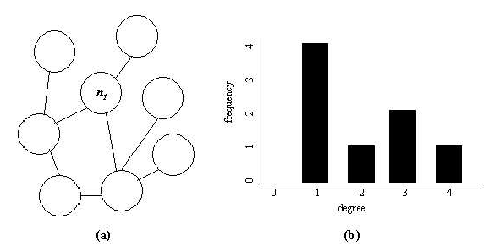
Figura 3.7 (a) Exemplo de uma rede (b) Distribuição do grau dessa rede

Randômica

Uma “rede randômica” é criada especificando que cada par de nós está conectado por uma ligação com probabilidade p uniforme. Tais redes foram estudadas num ponto de vista puramente matemático por Erdös e Rényi [20]. No limite para valores grandes de n, muitas das propriedades medianas das redes randômicas podem ser expressas analiticamente, fazendo delas objetos matematicamente elegantes. Algumas propriedades chaves das redes randômicas de Erdös-Rényi mostraram ser completamente diferente daquelas vistas na maioria das redes do mundo real. Entenda como redes do mundo real como aquelas redes que não criadas em ambientes perfeitos, podendo sofrer várias alterações por meio de fatores externos (uma grande quantidade de elementos foram adicionados a rede, o crescimento da rede estagnou, entre outros).
Primeiro, redes randômicas não exibem um forte agrupamento de nós (isto é, sub-redes de nós densamente interconectados) visto no mundo-real. Agrupamento ocorre quando, diz-se, é mais provável você ser um amigo dos amigos dos seus amigos do que de qualquer outra pessoa randomicamente. O índice de agrupamento (Clustering Coefficient) de uma rede é a probabilidade média de que dois nós vizinhos de outro dado nó são também vizinhos entre si. O índice de agrupamento de uma rede randômica é exatamente p, ou seja, todos os nós têm a mesma probabilidade de estarem conectados. De qualquer maneira, estudos empíricos das redes do mundo-real freqüentemente mostram que os índices de agrupamento são ordens de magnitude maior que os valores sobre os grafos randômicos com o mesmo número de nós e ligações.
Segundo, pode ser demonstrado que o grau de distribuição de redes randômicas é aproximadamente Gaussiano (na verdade, Poisson, no limite para grandes valores de n), que é muito diferente do grau de distribuição seguindo uma lei de potência (Power-law) freqüentemente observada nas redes do mundo-real. Um grau de distribuição seguindo uma lei de potência , onde P(k) é a probabilidade de um nó ter um grau k, e γ é um número real maior que zero. A Figura 3.2(a) mostra uma distribuição de grau seguindo uma lei de potencia com γ = 2.1 (o grau de distribuição empírico da WWW). A distribuição em lei de potência está inclinada para a direita: ele tem uma longa calda para a direita com nenhum ponto de corte (isto é, quando P(k) alcança zero). Em contraste, Figura 3.2(b) mostra uma distribuição Gaussiana com uma cauda curto e pontos de corte.

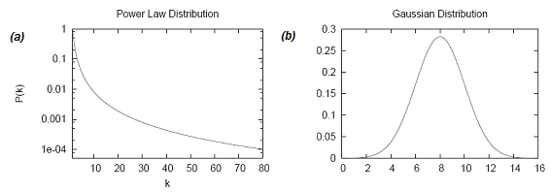
Figura 3.8 (a) Uma distribuição seguinda uma lei de potência com P(k) = k2.1, desenhada com a escala semilog, onde k é o grau do nó e P(k) é a probabilidade de um dado nó tenha aquele grau. (b) uma distribuição Gaussiana hipotética

Small-world

Em 1998 Watts e Strogatz introduziram seu modelo de rede pequeno-mundo (small-world) [6]. Para construir uma rede small-world, comece com uma rede do tipo “anel” em que cada nó liga-se com k dos seus vizinhos mais próximos. Para cada ligação, com pequena probabilidade p religue uma das extremidades da ligação para qualquer outro nó randomicamente escolhido na rede. Para p = 0 o resultado é uma rede completamente regular; para p = 1 o resultado é uma rede completamente randômica. Para pequenos, porém não nulos p, o resultado é uma rede com muitas conexões locais e pequenas conexões de “longa distância”. Tal rede tem as tão conhecidas “propriedades de mundos pequenos”: mesmo existindo algumas conexões de “longas distâncias”, o menor caminho entre dois nós cresce logaritmicamente ou diminui com redes com tamanho n para grau médio fixo. Isso significa que mesmo em redes small-world com muitos nós, o menor caminho entre dois nós é relativamente pequeno, explicando a nomenclatura “small-world”. Em contraste, numa rede regularmente conectada, distância de caminho cresce linearmente com o tamanho da rede. Watts e Strogatz descobriram que as propriedades das redes “small-world” surgem mesmo quando p, a probabilidade de religar, é muito pequena.
Redes “small-world” com pequeno e não nulo valor de p também exibe um alto coeficiente de agrupamento. Em contraste, redes randômicas têm valor médio dos menores caminhos pequeno e coeficiente de agrupamento pequeno. Por outro lado, o modelo de Watts e Strogatz tipicamente resulta em distribuição de grau que não se assemelha com a maioria das redes do mundo-real estudadas.

Scale free

Na mesma época em que Watts e Strogatz desenvolveram seu modelo de rede small-world, Barabási e Albert desenvolveram um modelo de rede alternativo, em que o crescimento via “ligamento preferencial” produzindo as tão conhecidas redes scale free [5]. Uma rede scale free é simplesmente uma rede com uma distribuição de grau seguindo uma lei de potência. Como foi mostrada na Figura 3.2 (a). Note que a distribuição Gaussiana mostrada na Figura 3.2 (b) tem valores de corte aonde a distribuição vai para zero. Isso dá à distribuição uma escala intrínseca, por exemplo, se fosse desenhado um gráfico de altura de humano adulto pela sua freqüência na população, nenhum humano seria menor que 30 cm ou maior que 4,5 m. Em contraste, uma distribuição scale free não tem ponto de corte; instancias de todas as escalas estão presentes, denominando scale free (livre de escala).
Numa rede com uma distribuição de grau Gaussiana, a vasta maioria de nós tem aproximadamente o mesmo numero de ligações. É muito raro achar grande desvio da média. Em contraste, numa rede scael free, existem grandes variações nos números de ligações por nó. Existe um pequeno número de nós (“centrais”) com muitas ligações coexistindo com um número muito maior de nós com pequeno número de ligações. Muitas redes do mundo-real que tem sido estudada aparentam ser scale free; isto é, elas têm distribuição seguindo uma lei de potência ao invés de uma Gaussiana. Isso é familiar em nossas próprias vidas; existem pessoas que tem um grande grupo de amigos (ou colaboradores, ou fãs), e muito mais pessoas com tal grupo bem menor. Em 1999 Barabási e Albert propôs o mecanismo de “crescimento por ligação preferencial” como explanação do fato empírico das redes scale free [5]. A idéia simplesmente é que os “ricos ficam mais ricos”. Crescimento de redes onde um nó com grande grau recebe mais novas ligações do que um nó com grau menor. Intuitivamente isso faz sentido. Pessoas com muitos amigos tendem a conhecer mais novas pessoas e assim fazer mais novos amigos do que pessoas com poucos amigos. Páginas Web referenciadas por muitos apontadores são mais fáceis de achar do que aquelas com poucos apontadores, então novas paginas Web ligam-se àquelas com muitos apontadores.
O modelo de crescimento proposta por Barabási e Albert é definido da seguinte forma: a rede começa com um pequeno numero inicial de nós. Em cada passo, um novo nó é adicionado, e é conectado a m nós existentes, para algum m. A probabilidade de fazer uma dessas ligações para um nó i é proporcional ao grau do nó i.
Em vários estudos de redes do mundo-real, incluindo o WWW (World Wide Web), a internet, redes de energia elétrica, redes de conexões aéreas entre cidades, redes colaborativas de cientistas, redes metabólicas em organismos biológicos, redes de proteínas em fermento, e várias outras, Barabási, Albert, e outros descobriram que a distribuição do grau empírica foi bem explicada pela lei de potência P(k) ~ k^{γ}, com γ geralmente entre 2 e 3 (dependendo da rede particular) [24].
Barabási e Albert (propagaram os trabalhos anteriores de Price et. al. [22]) concluindo que seu simples mecanismo de “crescimento com ligação preferencial” é o que guia a evolução das redes do mundo-real. Barabási afirmou que no mundo-real, “pequenas diferenças em habilidades ou flutuações randômicas podem ter levado a uma grande disparidade com o tempo”.
Também pode ser demonstrado que redes scale free possuem as propriedades das redes small world. Porém, algumas (não todas) redes small world também são redes scale free.
A tabela a seguir dá um sumário qualitativo das várias caracterizações das redes descritas acima com respeito aos diferentes modelos de rede.

Modelo de Rede | Distribuição do grau | Índice de agrupamento | Distância média dos caminhos
Regular | Constante | Alto | Alto
Randômica | Poisson | Baixo | Baixo
Watts-Strogatz small world (pequeno, não-nulo p) | Depende de p | Alto | Baixo
Barabási-Albert scale free | Lei de Potência | Alto | Baixo
Resultados empíricos em redes do mundo-real | Lei de Potência | Alto | Baixo
Tabela 3.2 Sumário qualitativo das caracterizações de diversos tipos de redes

SISTEMAS DE RECOMENDAÇÃO & REDES COMPLEXAS

Sistemas de recomendação e redes complexas já foram abordados nos capítulos anteriores: quais são os tipos que eles podem ser classificados, diferenças entre esses tipos, suas principais características. Para este projeto, foram essas duas técnicas para realizar a análise dos dados da competição NetFlix [10].
Através da análise dos dados da competição, foi constatado que, caso os dados fossem dispostos em uma rede, então, ela poderia ser caracterizada como uma rede complexa, o que justificaria a utilização das técnicas dessa área. Por tratar-se de uma competição onde um dos objetivos é realizar recomendações sobre filmes, a utilização de técnicas de sistemas de recomendação faz-se necessária.
Contudo, em um primeiro momento, a rede a ser estudada deveria ser construída. Sua construção e topologia serão apresentadas na seção seguinte.

CRIAÇÃO E TOPOLOGIA DA REDE

Para que a rede seja construída, é necessário que primeiro haja um entendimento dos dados que a irão compor. A base de dados do NetFlix por:
- Filmes: para a base da competição foram disponibilizados 17700 filmes (distintos), caracterizados por um id.
- Usuários: há no total, 480189 usuários na base de dados. Esses usuários são identificados por identificadores inteiros (positivos e não nulos) que vão de 1 a 2649429, havendo espaços (gaps) entre eles.
- Ratings (classificações): cada filme pode ser avaliado por n usuários, onde sua classificação varia na classificação entre 1 e 5 estrelas. Essa classificação corresponde a um número inteiro.
Cada usuário poder avaliar quantos filmes ele desejar. Essas avaliações são armazenadas em arquivos que registram para um dado usuário quais filmes ele classificou e em qual data. Em uma pré-análise, a data não se mostrou importante, sendo descartada nos experimentos.
Depois de identificados os elementos do sistema (usuário, filme, ratings), uma estrutura de rede deveria ser montada. Inicialmente, deveria ser escolhido o elemento o representaria o nó da rede, e aquele que representaria a ligação (aresta) entre esses nós. Foi verificado que os elementos que possivelmente seriam utilizados como nós seriam, usuários e filmes. O elemento classificação seria utilizado para representar um peso entre as ligações entre os nós, especificando uma rede ponderada.
Dois modelos de redes foram propostos, cada um utilizando um dos elementos usuário e filme como nó. Os exemplos podem ser vistos das figuras abaixo.

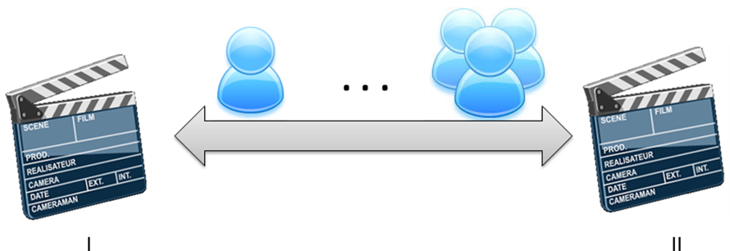
Figura 4.9 Exemplo de rede utilizando filme como nó

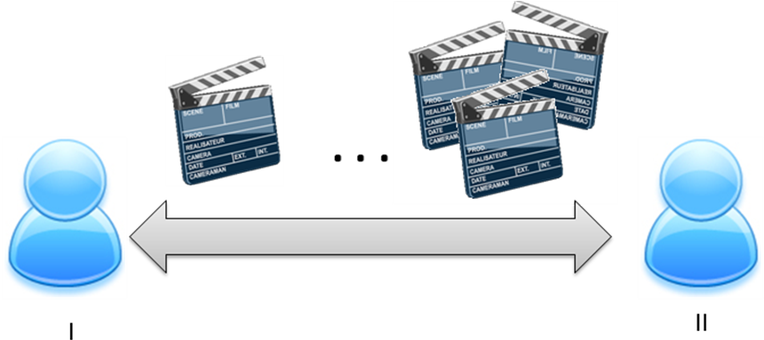
Figura 4.10 Exemplo de rede utilizando usuário como nó

Na figura 4.1, a ligação entre os nós ocorre quando um ou mais usuários que classificaram o filme I também classificaram o filme II. O mesmo ocorre na rede da figura 4.2, um usuário I passa a ter uma ligação com o usuário II caso eles já tenham classificado o mesmo filme. Logo, é necessário manter uma lista das relações. No caso da rede que utiliza o elemento filme como nó, é armazenado a quantidade de usuários que viram os dois filme, e as classificações dada para esses filmes. Na segunda opção de rede, uma lista com filmes em comum e suas notas devem ser armazenadas.
A rede da figura 4.1 é mais intuitiva para realizar uma análise. Após a rede ser montada, filmes irá agrupar-se em clusters, agrupamentos esses onde será possível extrair informações que ajudem no processo de recomendação.

COMBINAÇÃO DAS TÉCNICAS

Com a rede formada, passamos a etapa que emprega as técnicas de redes complexas e sistemas de recomendação. Alguns passos devem ser seguidos para a aplicação da combinação das técnicas.
Primeiro, devemos extrair da rede características que possam classificá-la como uma rede complexa. Para isso, podemos utilizar a variação do grau dos nós da rede. Grau do nó refere-se à quantidade de nós que estão ligados a outro nó. Também podemos utilizar a média do índice de agrupamento da rede e o caminho mínimo médio entre pares de nós.
O número de ligações em um caminho que ligam dois nós x e y é chamado de distância do caminho [14]. O caminho geodésico (ou caminho mínimo), entre os vértices x e y, é um que conecte esses vértices com distância mínima, podendo haver vários caminhos mínimos entre um par de vértices.
Após o cálculo desses valores, é possível analisar o comportamento da rede e classificá-la em um dos tipos de rede complexa (random, small-world ou scale free), de acordo com o que foi apresentado na tabela 3.1.
Com a classificação da rede feita, analisamos as características da rede para extrair informações que possam ser utilizadas na modelagem de um sistema de recomendação. Por exemplo, caso o índice de agrupamento seja baixo, os filmes estariam dispersos, e seria difícil sugerir algo para um usuário, uma vez que os filmes não apresentam semelhanças entre si. Com o caminho mínimo, podemos avaliar o quão distante um filme x encontra-se de um filme y, verificando assim a relevância da sugestão do filme x para aqueles usuários que viram o filme y.
Como podemos perceber, após a caracterização da rede, há uma grande quantidade de informação que pode ser retirada e utilizada na criação de um sistema de recomendação. A partir daí, devemos escolher o melhor tipo de sistema de recomendação a ser utilizado, se será um sistema híbrido, filtragem colaborativa ou filtragem baseada no conteúdo.

EXPERIMENTOS

Após a rede ser montada, ela precisa ser verificada e testada de acordo com os passos descritos no capítulo anterior. A rede inicial consistia de todos os filmes relacionados por aqueles usuários que os classificaram, e essas classificações. Um exemplo da sub-rede da rede principal pode ser visto na figura abaixo.

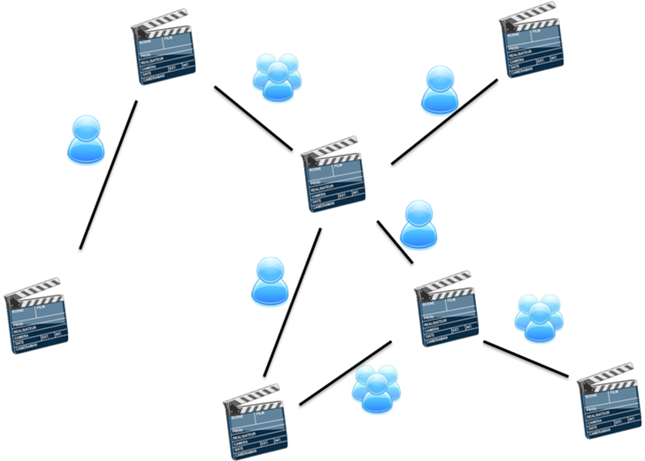
Figura 5.11 Exemplo de uma sub-rede

Um filme poderia estar ligado a, no máximo, outros 17.699 filmes, e no total, poderíamos ter uma rede que representaria o produto cartesiano entre os 17.700 títulos de filmes da base, o geraria uma base com 313.290.000. Por questões de performance, essa base deveria ser reduzida. Assim, alguns filtros foram empregados na rede, visando sua redução.
O primeiro fator escolhido como filtro foi a classificação que os usuários dão para um filme. Classificações abaixo de 3 (na escala de 1 a 5) podem ser entendidas como se o filme não fosse bom, logo, não deveria ser recomendado. Logo, apenas filmes que tivessem o valor 5 (valor máximo) de rating permaneceriam na rede. Assim, a rede foi montada apenas com filmes que fossem classificados pelos usuários com esse valor (cinco).
Após essa filtragem inicial, a rede foi reduzida, mas ainda estava muito grande para ser analisada. Um segundo filtro foi empregado para reduzir um pouco mais a rede.
Como foi explicado no processo de criação da rede no capítulo 4, um par de nós x e y (filmes) estão ligados por usuários que classificaram tanto x, quanto y. Essa ligação pode ser feita por apenas um usuário, ou vários. Esse valor foi armazenado e utilizado como peso dessa ligação.
Na rede filtrada para ter apenas os filmes que foram classificados com rating igual a 5, a média desse valor, a quantidade de usuários que classificaram um par de filmes, foi aproximadamente 28 usuários. Realizando uma filtragem por esse valor, chegamos a uma rede com 16 milhões de nós, o que é um valor bastante alto. Através de outros testes com outros valores, chegamos a dois valores que reduziram a rede para um tamanho satisfatório. O primeiro valor, filtrando apenas aqueles nós que foram avaliados por uma quantidade maior ou igual a 200 usuários reduziu a rede para 3,5 milhões de nós. O segundo valor, filtrado para uma quantidade de usuários maior ou igual 400, reduziu a rede para 1,7 milhões de nós.
Foram executados testes para calcular o índice de agrupamento e a distribuição do grau dessa rede. Para esses experimentos, não foi calculada a distância mínima média da rede. Os resultados são apresentados a seguir.

RESULTADOS

Para a rede filtrada com a quantidade mínima de 400 usuários, foi calculado o índice de agrupamento de cada um nós. Após esse cálculo, é calculada a média do índice de agrupamento para a rede. O valor encontrado foi 0.891770087, considerando que o valor deve ficar em uma faixa de valores entre 0 e 1, esse valor é alto. A média para rede filtrada pela quantidade mínima de 200 usuários é 0.891681635. Esses valores, por serem valores altas já servem para guiar em qual tipo de rede complexa podemos classificar as redes montadas.
A distribuição dos graus dessa rede pode ser vista na figura abaixo.

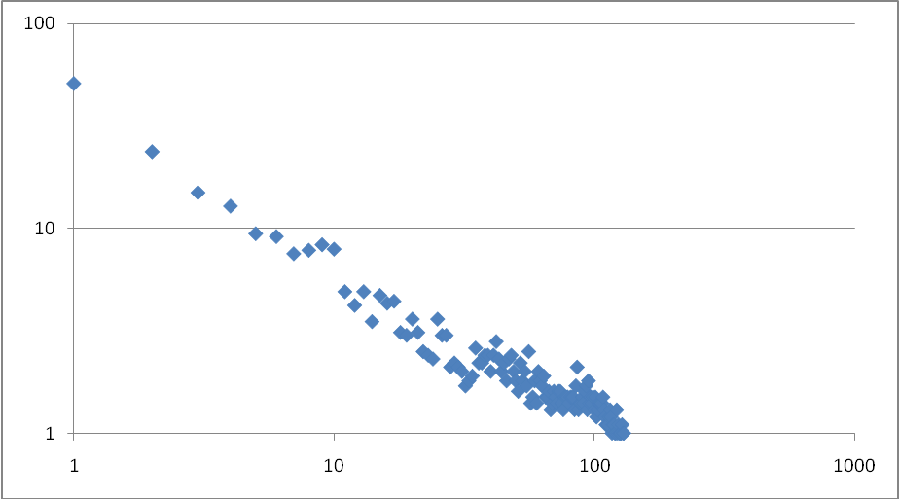
Figura 5.12 Gráfico da distribuição do grau dos nós da rede filtrada por 400 usuários
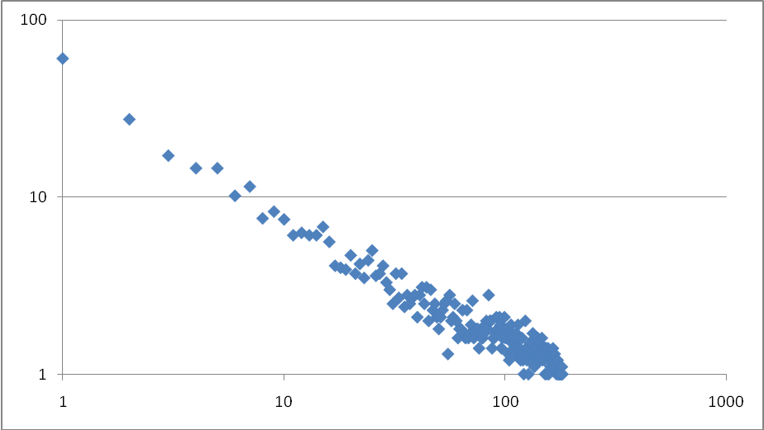
Figura 5.13 Gráfico da distribuição do grau dos nós da rede filtrada por 200 usuários

Esses gráficos claramente obedecem a uma distribuição por lei de potência, o que caracteriza, junto com altos valores para o índice de agrupamento da rede, redes complexas do tipo scale free. É possível afirmar pelos gráficos gerados que há uma grande quantidade de nós que possuem um pequeno grau, fazendo com que eles não se relacionem com outros nós. Esse caso pode ser de importante análise para a criação do sistema de recomendação.

CONCLUSÕES E TRABALHOS FUTUROS

Com os resultados, podemos ver que a rede construída baseada nos dados da competição NetFlix pode ser classificada como uma rede complexa, mais precisamente como uma rede scale free. Foram calculadas a média do índice de agrupamento e a distribuição do grau dos nós da rede, porém, outras medidas poderiam ser utilizadas para melhor consolidar essa classificação.
Após essa classificação, é possível a extração de informações relevantes dos gráficos que ajudarão na criação de um sistema de recomendação. Por tratar-se de recomendações de itens baseados na avaliação de outros usuários, o melhor tipo de técnica utilizada seria a filtragem colaborativa. Um possível tipo de recomendação baseada nesse tipo de rede montada seria: partindo de um filme X, ele está ligado a dois filmes, Y¹ e Y². A recomendação de Y¹ para os usuários que classificaram tanto X quanto Y² seria pertinente uma vez que eles classificaram um objeto em comum, o filme X. Esse tipo de recomendação seria melhor fundamento calculando a média da distância mínima da rede.
Para melhores recomendações, outras características poderiam ser adicionadas ao filmes, por exemplo, o gênero do filme, seus atores principais. Ao adicionar tais características, outras análises poderiam ser feitas, técnicas de agrupamento e classificação poderiam ser utilizadas, o que ajudaria no processo de recomendação.
Como o objetivo desse trabalho não foi à competição, foi decidido partir para outra abordagem. Contudo, vale salientar que a configuração proposta nesse trabalho não é aplicada para resolver o problema do NetFlix. Para isso, a rede poderia ser remodelada seguindo o exemplo da figura 4.2, utilizando usuário como nó.
Como foi explicado, devido a grande quantidade de dados a rede teve que ser podada, fazendo com que testes fossem feitos apenas com apenas duas sub-redes. Outras redes poderiam ser geradas utilizando outros valores e outras características como filtro, porém, o ideal seria que a rede fosse utilizada em sua forma completa. Infelizmente, essa análise estaria limitada a capacidade de processamento e armazenagem do equipamento utilizado.

REFERÊNCIAS

[1] Amazon.com. Disponível em: http://www.amazon.com
[2] Ansari, A. et al. (2000). Internet Recommendation Systems. Journal of Marketing Research, v.37, n.3, p. 363-375, Aug.
[3] Association for Computing Machinery, ACM.Disponível em: http://www.acm.org/
[4] Balabanovic, M.; Shoham, Y. (1997). Fab: Content-Based, Collaborative Recommendation. Communications of the ACM, New York, v.40, n.3, p. 66-72, Mar.
[5] Barabási, Albert-László and Réka Albert, Emergence of scaling in random networks, Science, 286:509-512, October 15, 1999
[6] D. Watts, S. Strogatz. Collective dynamics of smal-world networks. Nature, 393:440-442, 1998.
[7] Eliseo Berni Reategui e Sílvio César Cazella. Sistemas de Recomendação. XXV Congresso da Sociedade Brasileira de Computação. 22 a 29 de julho, 2005
[8] Goldberg, D. Nichols, D., Oki, B. M., and Terry, D. Using collaborative filtering to weave an information tapestry. Commun. ACM 35, 12 (Dec.1992), 61—70.
[9] Herlocker, J. L. (2000) “Understanding and Improving Automated Collaborative Filtering Systems”, Tese de Doutorado (Doutorado em Ciência da Computação), University of Minnesota, Minnesota.
[10] J. Bennet and S. Lanning. The Netﬂix Prize, KDD Cup and Workshop, 2007.
[11] J.L. Herlocker , J.A. Konstan , L.G. Terveen , J.T. Riedl. Evaluating collaborative filtering recommender systems, ACM Transactions on Information Systems (TOIS), v.22 , n.1, p.5-53, January, 2004.
[12] KDD Cup, Knowledge Discovery and Data Mining Cup. Disponível em: http://www.sigkdd.org/kddcup/index.php
[13] Last.fm. Disponível em: http://www.lastfm.com
[14] L. da F. Costa, F. A. Rodrigues, G. Travieso, P. R. Villas Boas, Characterization of Complex Networks: A survey of measurement, Advances in Physics, Volume 56, pages 167 - 242, Issue 1 (2007)
[15] Loeb, S.; Terry, D. (1992). Information Filtering. Comumunications of ACM, New York, v.35, n.12, p.26, Dec.
[16] Maes, P.; Shardanand, U. (1995) “Social information filtering: Algorithms for automating "word of mouth”, In: Human Factors in Computing Systems. Proceedings…, 1995, p. 210-217.
[17] Melanie Mitchell, Complex Systems: Network Thinking, Artif. Intell, 170(18), pp. 1194-1212, 2006
[18] M. E. J. Newman. Random graphs as models of networks. In S. Bornholdt and H. G. Schuster, editors, Handbook of Graphs and Networks, pages 147{169, Berlin, 2003. Wiley-VCH.
[19] M. E. J. Newman, A.-L. Barabási, and D. J. Watts. The Structure and Dynamics of Networks. Princeton University Press, Princeton, NJ, 2006.
[20] M. E. J. Newman. Random graphs as models of networks. In S. Bornholdt and H. G. Schuster, editors, Handbook of Graphs and Networks, pages 147{169, Berlin, 2003. Wiley-VCH.
[21] Netflix DVD Rental. Disponível em: http://www.netflix.com/
[22] Price, D. J. de S., Networks of scientific papers, Science, 149, 1965, pp. 510-515; Price, D. J. de S., A general theory of bibliometric and other cumulative advantage processes, J. Amer. Soc. Inform. Sci., 27, 1976, pp. 292-306.
[23] R. Bell and Y. Koren. Scalable Collaborative Filtering with Jointly Derived Neighborhood Interpolation Weight , IEEE International Conference on Data Mining (ICDM'07), IEEE, 2007.
[24] Réka Albert, Hawoong Jeong, and Albert-László Barabási. Diameter of the World Wide Web. Nature 401, 130-131 (1999).
[25] Resnick, P. e Varian, H. R. (1997). Recommender Systems. Communications of the ACM, New York, v.40, n.3, pp. 55-58, Mar.
[26] Riedl, J. et al. (1999) “Combining Collaborative Filtering with Personal Agents for Better Recommendations”, In: Proceedings of AAAI, Proceedings..., vol. 35, pp.439-446. Press.
[27] SIGKDD. Disponível em: http://www.sigkdd.org/
[28] Starr Roxanne Hiltz, Murry Turoff. The Network Nation: Human Communication via Computer, Addison-Weseley, 1978

Apêndice A: Assinaturas

Tsang Ing Ren
Orientador
Igor Duarte Alencar Lira
Aluno

